对象

对象用{}大括号表示：

const obj1:{

g:number;

h:number， 对象属性的类型

} = {g:1,h:2}

console.log(obj1.g);

声明了一个对象obj1 ，obj1对象的类型（number）写在变量名（g h )后面,使用大括号描述，内部声明每个属性的属性名和类型(g:number, h:number)。变量和属性是啥关系？相同？

对象赋值的，有多少属性就要赋值多少个属性。

属性可以修改不可以删除

可选属性的话在属性之后写上？ 可选属性不设置允许赋值为undefined

只读属性的话就是属性名之前加上：readonly关键字，

属性名的索引类型：对一个数据类型进行属性命名，把诺干个属于和这个数据类型的属性都命名在该属性的对象中一起赋值就行，对象赋值的话，范围小的对象可以赋值给范围大的对象，类型 B 可以赋值给类型 A，TypeScript 就认为 B 是 A 的子类型（subtyping），A 是 B 的父类型

严格字面量检查：指的是如果字面量的结构跟类型定义的不一样（比如多出了未定义的属性），就会报错

Object类型：空对象作为类型

let d:{};

// 等同于

// let d:Object;

各种类型的值（除了null和undefined）都可以赋值给空对象类型

interface 接口

接口就是对象模板，任何实现这个接口的对象，拥有指定的类型结构。

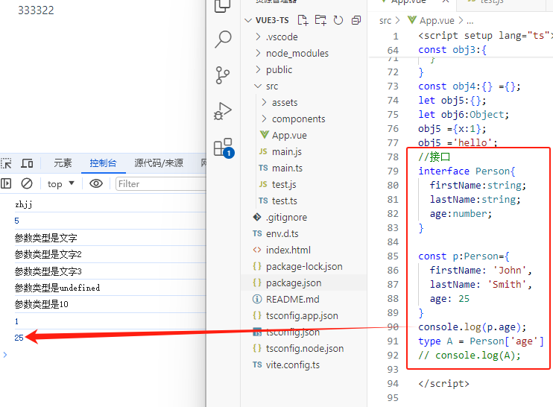

接口成员：

①对象属性，就如上图的firstName 就是一个属性，冒号之后是它的类型，

②属性索引，属性索引共有string、number和symbol三种类型

例如：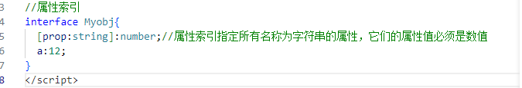

接口还有属性的数值索引，就是指定数组的类型

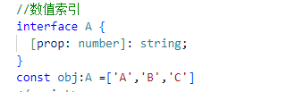

注意一个接口中最多只能定义一个数值索引， 接口同时定义了字符串索引和数值索引的话，那么数值索引必须服从于字符串索引，就是数值索引的类型要和属性索引的类型一致，

③对象方法，可以写成以下三样

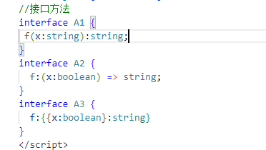

方法话可以重载

④函数

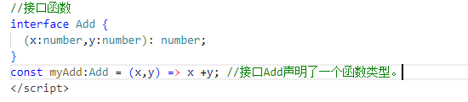

⑤构造函数

使用new关键字，表示构造函数

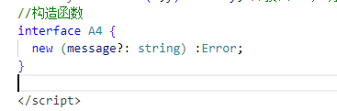

A4接口有一个new命令的接口函数。

interface 的继承

继承其他的接口：使用extends关键词，一个接口继承了另一个接口的话，就会拥有所继承的接口的属性了。

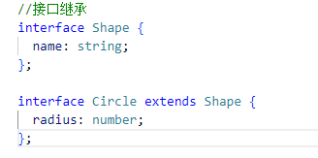

如图所示 Circle有两个属性name和radius 多了 name，是因为继承了Shape接口，就拥有了它的name的属性

也可以多继承几个接口，比如在shape之后加一个逗号，写其他继承的接口。如果一个接口继承了一个类的话，这个接口的对象需要实现这些自己和继承的属性。

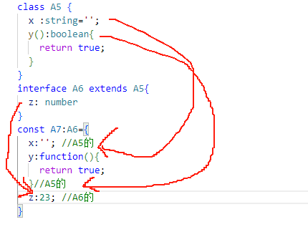

接口合并

如果两个接口的名字一样的话就会把两个接口合并。他们的属性也会合并。如下图

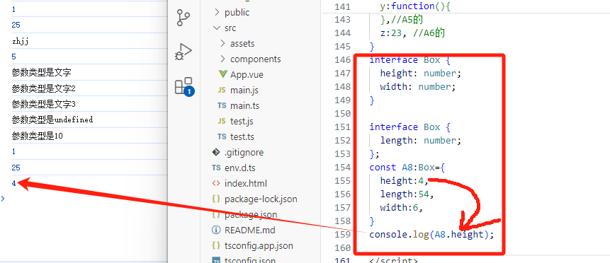

同名接口合并的时候，同名方法会进行重载，后面定义的方法的优先级会更高。